Lente speurtocht

Nu het weer wat warmer wordt, kun je buiten steeds meer ontedekken. Streep af wat jij allemaal buiten kunt vinden.

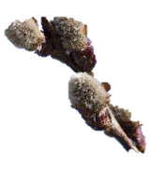
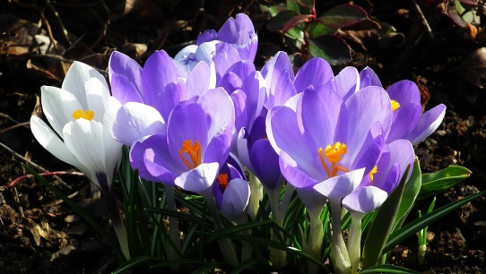

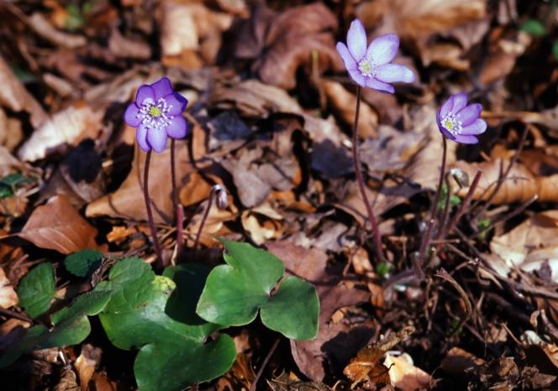
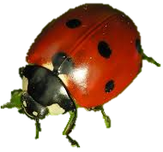

Klein hoefblad
(Citroen)vlinder
Leverbloempje
Lieveheersbeestje
wilgenkatjes
Crocussen

